PROCESO DE GESTIÓN DE FORMACIÓN PROFESIONAL INTEGRAL

DIAGNÓSTICO ANÁLISIS Y DESARROLLO DE SOFTWARE

ANALISIS Y DESARROLLO DEL SOFTWARE

INSTRUCTOR
ANDRES CAMILO SANCHES BEJARANO
INTEGRANTE
DAVID SEBASTIAN PUENTES MORA
FICHA
3294158
SERVICIO NACIONAL DE APRENDIZAJE SENA
CENTRO INDUSTRIAL Y DE DESARROLLO EMPRESARIAL
OCTUBRE—2026

Menús de Opciones y Validaciones de Entrada
- Menú Principal de un Sistema: Diseñar un algoritmo que muestre un menú con las opciones: 1. Consultar, 2. Registrar, 3. Salir. El programa debe volver a mostrar el menú continuamente hasta que el usuario elija la opción 3.
REESPUESTA
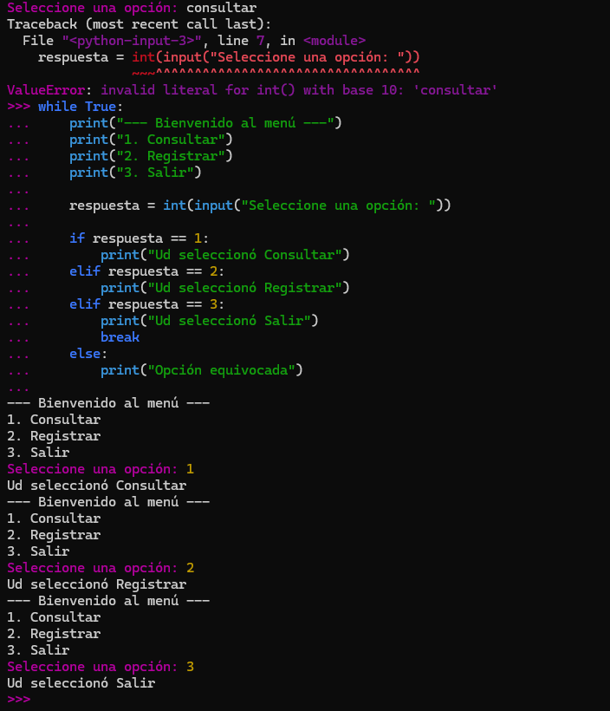
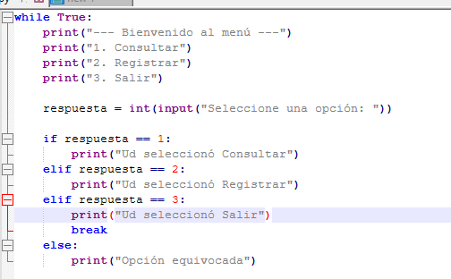

- Validación de Clave Fija: Solicitar al usuario una contraseña numérica (ej. 1234). Mientras la clave ingresada sea incorrecta, el sistema debe mostrar un mensaje de error y volver a pedirla. Al acertar, debe mostrar un mensaje de bienvenida.
RESPUESTA
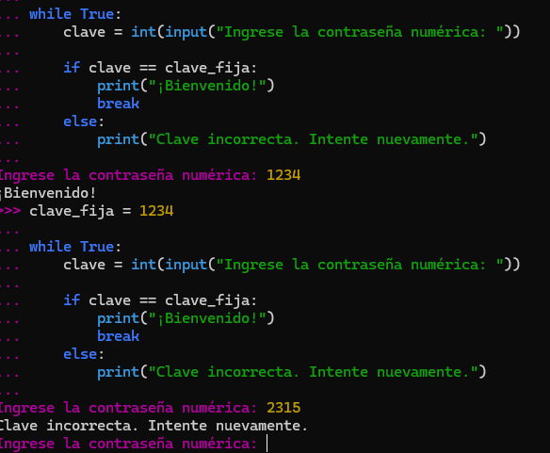
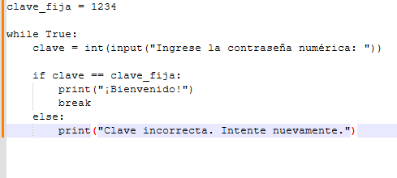

- Intentos Limitados de Inicio de Sesión: Modificar el ejercicio anterior para que el usuario tenga un límite máximo de 3 intentos. Si se agotan los intentos sin acertar la clave, debe mostrar "Cuenta bloqueada"; de lo contrario, "Acceso concedido".
RESPUESTA
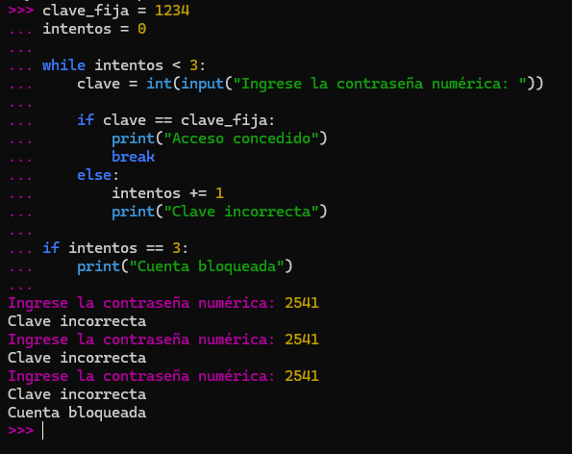
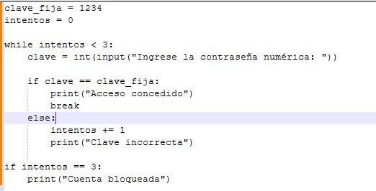

- Validación de Nota Positiva: Solicitar una calificación numérica entre 0.0 y 5.0. El algoritmo no debe permitir avanzar hasta que la nota ingresada se encuentre dentro de ese rango válido.
RESPUESTA
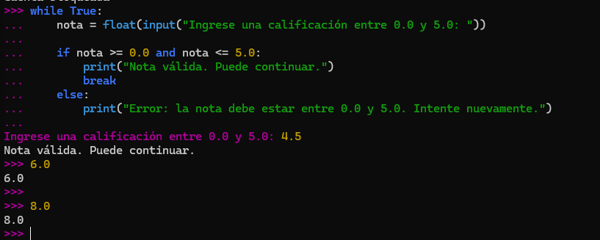
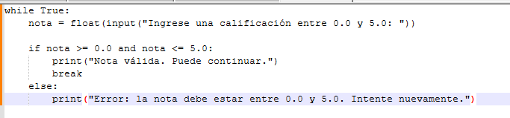

- Confirmación para Continuar: Crear un programa que ejecute un proceso ficticio ("Procesando solicitud...") y al finalizar pregunte: "¿Desea realizar otra operación? (S/N)". Debe repetirse mientras la respuesta sea 'S' o 's'.
RESPUESTA
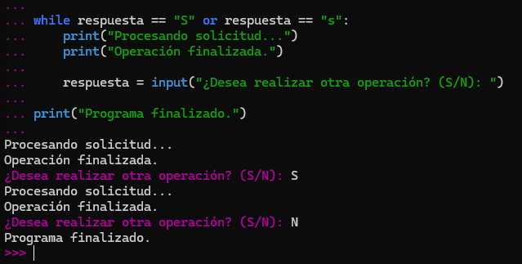
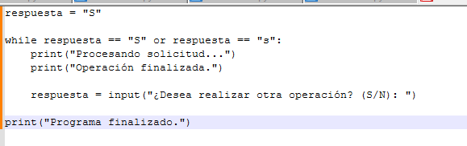

- Selección de Tipo de Documento: Solicitar al usuario su tipo de documento y validar que únicamente acepte las cadenas "CC", "TI" o "CE". Si se ingresa cualquier otro valor, debe pedirlo nuevamente.
RESPUESTA
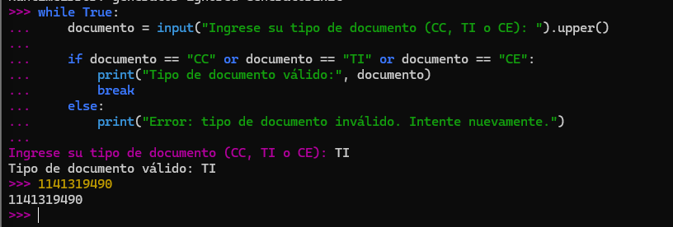
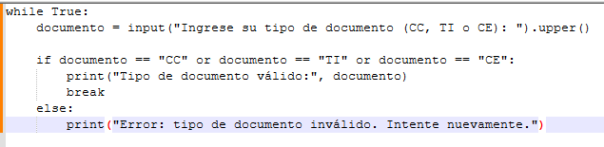

Contadores, Acumuladores y Matemáticas Básicas
- Cuenta Regresiva: Construir un programa que imprima en pantalla un conteo descendente desde el número 10 hasta el 1 y al finalizar muestre el mensaje "¡Tiempo terminado!".
RESPUESTA

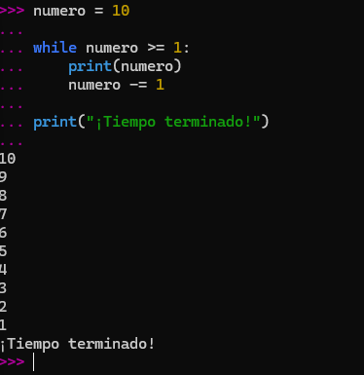
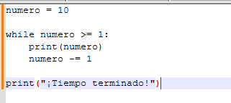

- Suma Indefinida de Números: Pedir al usuario que ingrese números reales consecutivamente para sumarlos. El proceso de lectura debe detenerse únicamente cuando el usuario ingrese el número 0. Al final, mostrar la suma total acumulada.
RESPUESTA
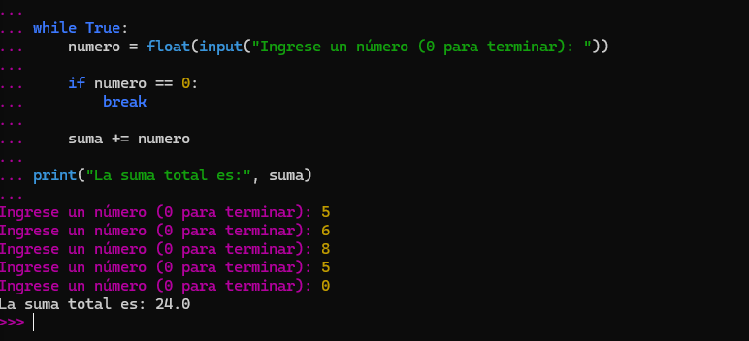
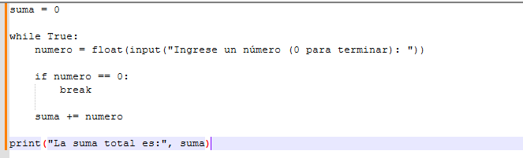

- Tabla de Multiplicar: Pedir al usuario un número entero y generar su tabla de multiplicar desde el 1 hasta el 10.
RESPUESTA
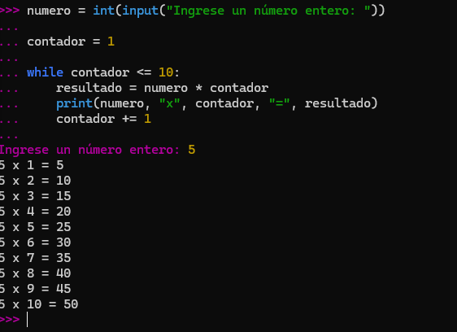
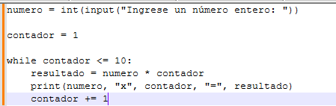

- Calculadora de Promedios: Solicitar calificaciones continuas al usuario hasta que este digite -1. Al terminar, el programa debe calcular y mostrar el promedio exacto de todas las notas ingresadas (sin incluir el -1).
RESPUESTA
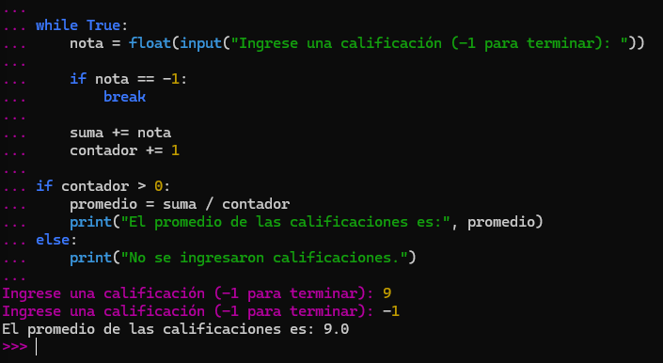
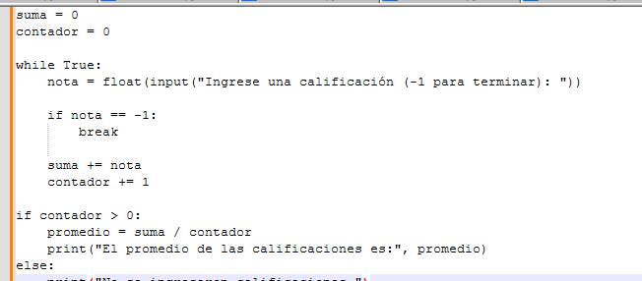

- Factorial de un Número: Solicitar un número entero positivo $N$ y calcular su factorial ($N!$) multiplicando de forma iterativa sus enteros positivos antecedentes.
RESPUESTA
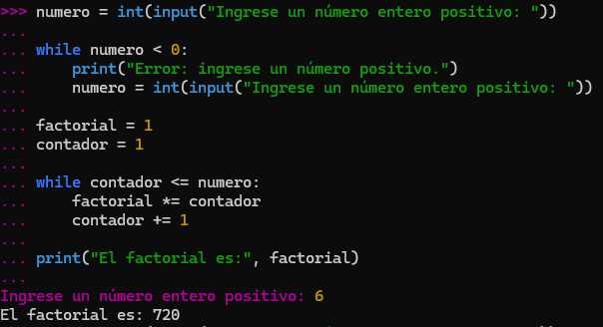
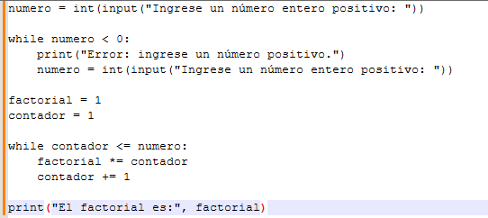

- Generador de Números Pares: Imprimir todos los números pares comprendidos en el rango de 2 a 20.
RESPUESTA
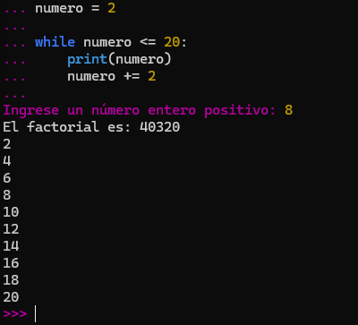
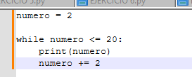

- Calculadora de Potencia sin Operador: Pedir un número para la Base y otro para el Exponente. Calcular el resultado de la potencia mediante multiplicaciones sucesivas (sin usar el operador ^ ni la función Potencia).
RESPUESTA
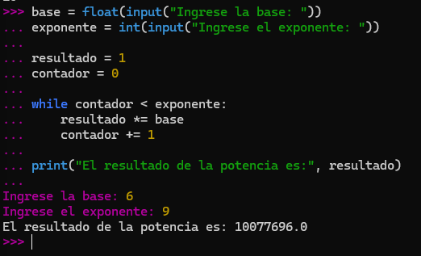
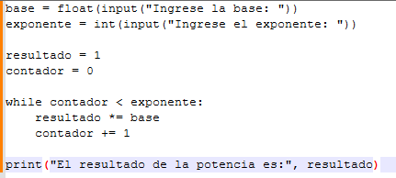

- Serie de Fibonacci: Solicitar al usuario la cantidad $N$ de términos que desea visualizar e imprimir los primeros $N$ elementos de la serie de Fibonacci ($0,1,1,2,3,5,8,…$).
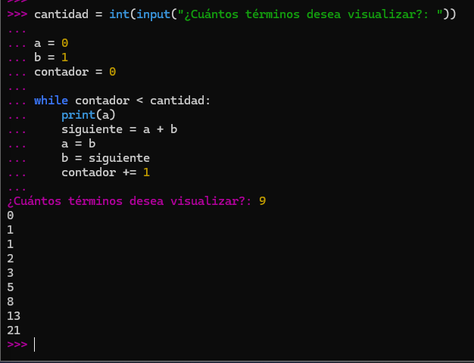
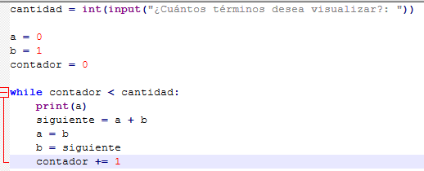

- Múltiplos de 5: Generar y mostrar en pantalla todos los números múltiplos de 5 desde el 5 hasta el 50.
RESPUESTA
